Муниципальное автономное дошкольное образовательное учреждение
«Детский сад № 58»
Группа: №7, 6
Воспитатели: Бабина Ю.А., Ширяева Н.К.
Дата проведения: 28.11.2025г.

Игровая программа «Прощай, осень»
Цель: активизировать знание детей о сезонных изменениях в природе. Развивать интерес к явлениям и объектам природы.
Задачи:
-Развивать эмоциональную отзывчивость у детей.
-Формировать чувство прекрасного у детей.
-Создать радостную атмосферу праздника с помощью музыкальной, двигательной, познавательной деятельности.

Под музыку дети заходят в зал и выстраиваются полукругом.
Ведущий.
Если на деревьях листья пожелтели
Если в край далекий птицы улетели
Если небо хмурое, если дождик льется
Это время года … Осень.

Ведущий. Как звонко музыка звучала
Нас чудный праздник нынче ждет,
И по секрету я узнала,
Что Осень в гости к нам придет.
Уж ей давно быть здесь пора!
Давайте с вами, детвора,
Стихами будем славить осень,
Прийти сюда скорей попросим!

Дети читают стихи.

Выходит под музыку Осень.

ОСЕНЬ.
Я - Осень золотая,
Поклон вам мои друзья!
Давно уже мечтаю о встрече с вами я.
Осень по дорожкам ходит не спеша.
Под ногами осени листочки шуршат.
Ну, что же, детвора,
Начинать наш праздник уже пора.
Но сначала загадаю вам загадки:

1. Поле черно-былым стало,
Падает то дождь, то снег.
А еще похолодало,
Льдом сковало воды рек.
Мерзнет в поле озимь ржи,
Что за месяц, подскажи?
(ноябрь)
2. По городу дождик осенний гулял,
Зеркальце дождик своё потерял.
Зеркальце то на асфальте лежит,
Ветер подует — оно задрожит.
(лужа)
3. Прилетел я с ветерком
И накрыл избушки.
Воздух словно с молоком,
Подставляйте кружки!
(туман).
4. Листья желтые летят,
Падают, кружатся,
И под ноги просто так
Как ковер ложатся!
Что за желтый снегопад?
Это просто ...
(листопад)
5. Не снег, не лед,
А серебром деревья уберет.
(иней)
Осень: молодцы ребята, все мои загадки отгадали!
Осень: а знаете ли вы песни обо мне, об Осени?
Дети: да

Исполняется песня…………….
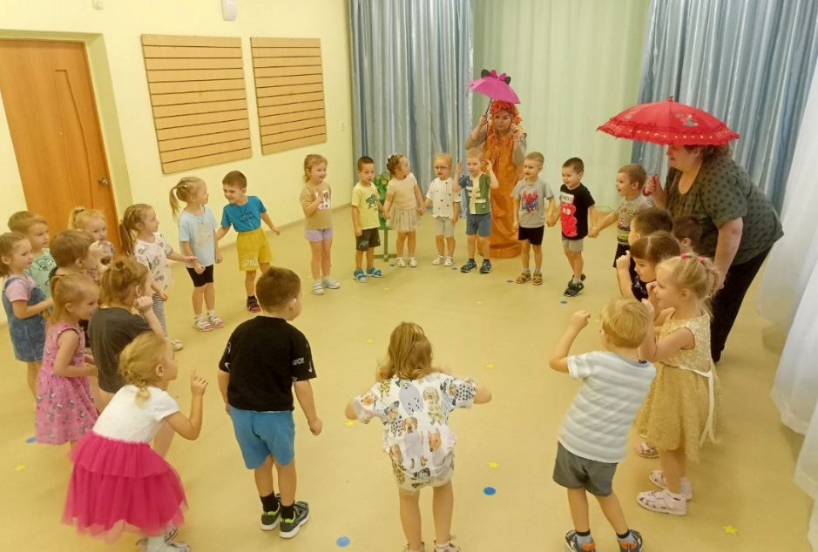

.

Ведущая:
С неба капает уныло.
Всюду мокро, всюду сыро.
От него легко спастись,
Лишь зонтом обзавестись.
(Дождь)
Ребята, а вы боитесь дождика? (ответ –нет). Не боитесь промокнуть?
Дети: нет!
Ведущий: Давайте поиграем с вами в веселую игру!
Игра «Кто быстрее пробежит по лужам» (с зонтиком) 2 команды

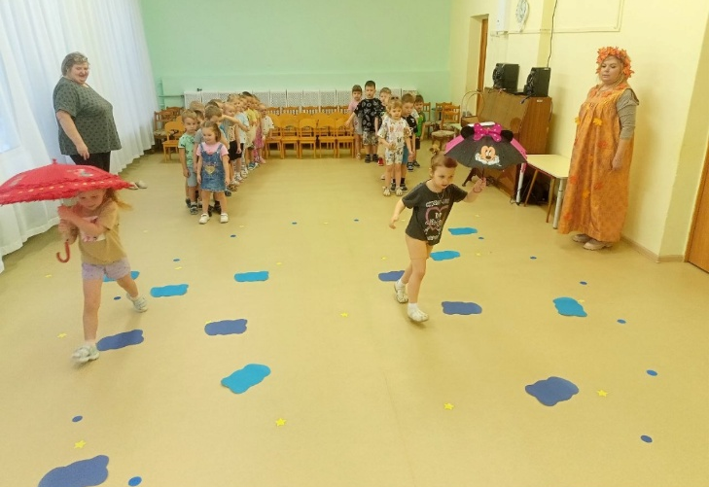
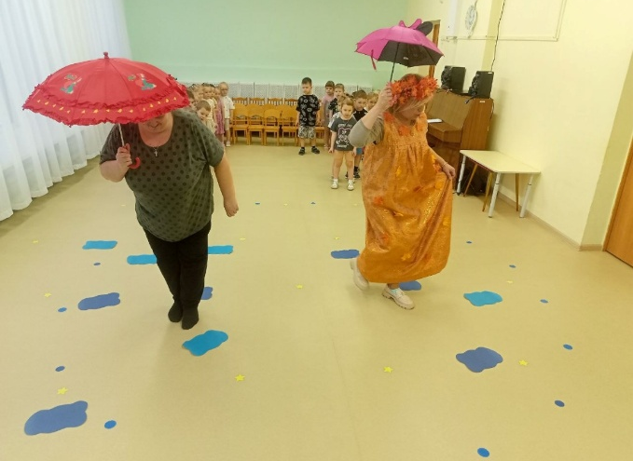

Осень: Молодцы, вижу, вы не боитесь моего дождика, хорошо, весело играли.
Осень предлагает ребятам поиграть еще в одну игру.
Игра "Кто больше всех соберет листьев" Кто быстрей соберёт свои листья в корзинку, тот и победил. Раз, два, три начало игры.
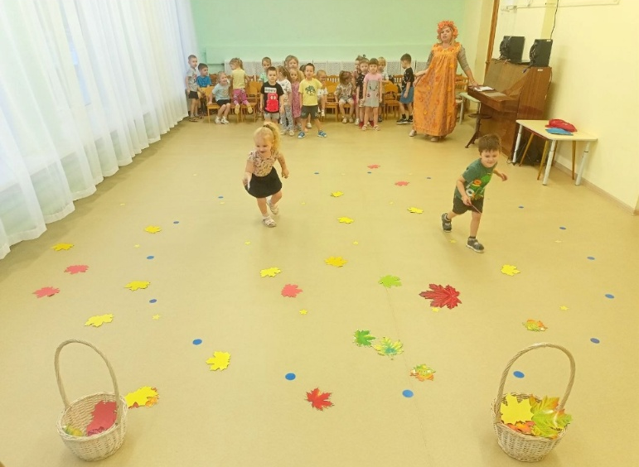
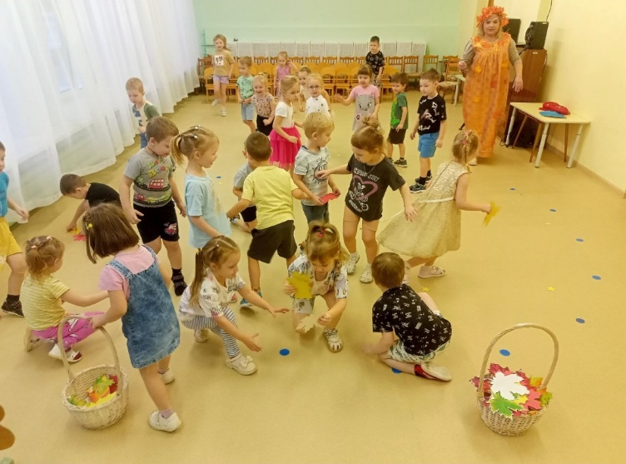

Или игра «Собери шишки в корзину» (2 ребёнка ,2 корзины собирают по сигналу ведущего).
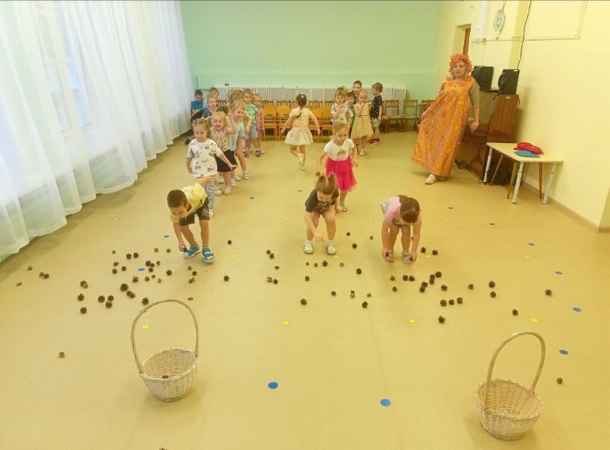
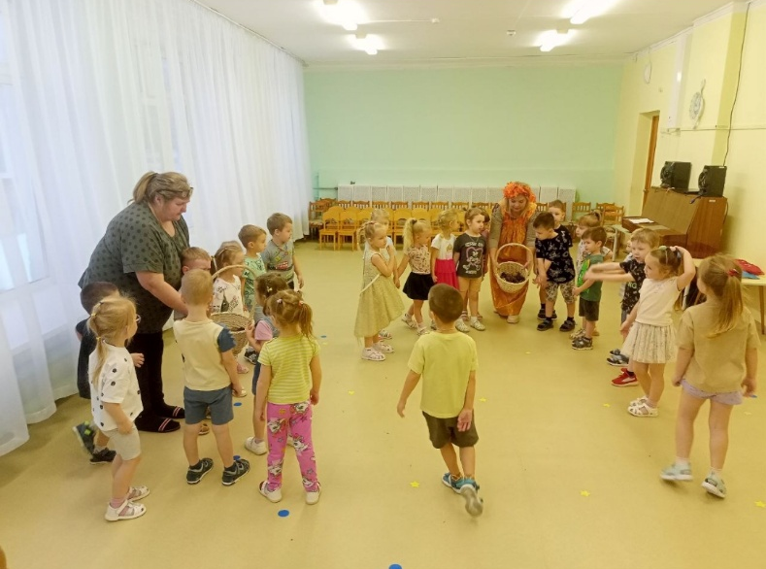

Игра с осенью "Платочек".
Дети под музыку выполняют движения. После окончания музыки замирают и закрывают глаза. Осень одного ребенка накрывает большим платком. Дети должны угадать кого.
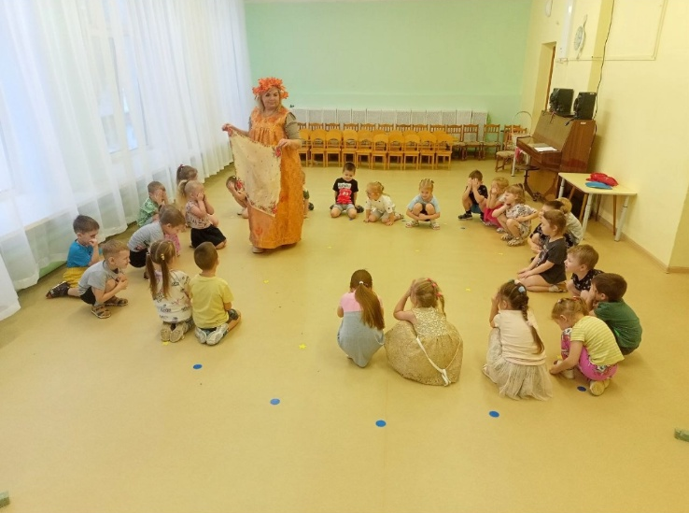
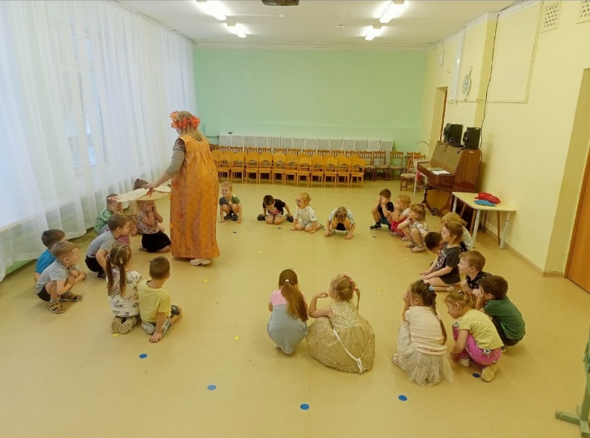

Осень: спасибо ребята, как же с Вами хорошо и весело-молодцы-удивили вы меня. Пели и стихи мне рассказали. Как рада я что на праздник к вам пришла.
Ведущая:
Осень, мы благодарим тебя за богатый урожай, за яркие краски, за такое замечательное время года.
Осень.
Спасибо вам, ребята, порадовали вы меня.
Ну а я прощаюсь с вами
В лес осенний возвращаюсь!
До свидания!
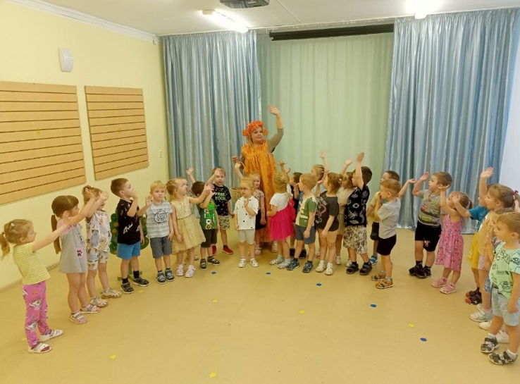
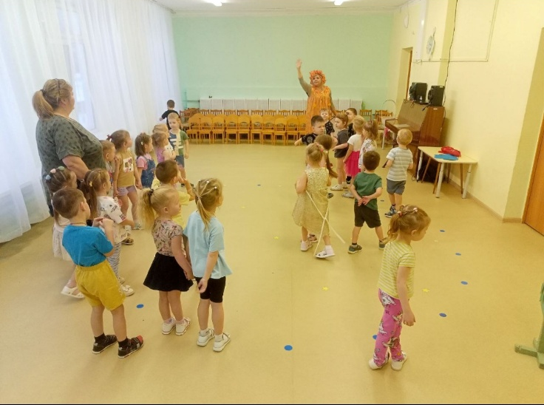

Осень уходит под музыку
Ведущий: простились мы с Осенью. Будем ждать прихода зимы с веселыми забавами и новогодней ёлкой.

